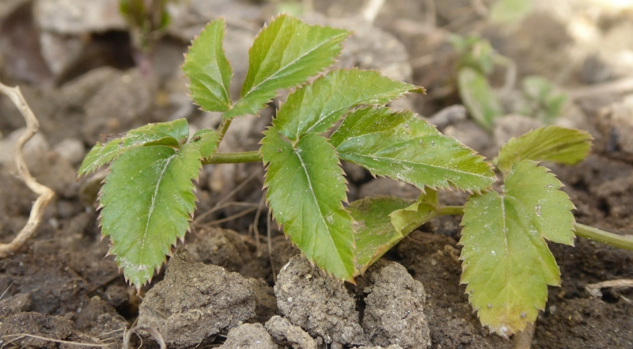

**Über die Heilkraft des Giersches (**Aegopodium podagraria)

Einmal Giersch, immer Giersch! So heißt es jedenfalls, wenn man dieses Thema bei Gartenbesitzern anspricht, bei denen dieses „Unkraut“ häufig sehr gefürchtet wird, denn es ist sehr schwer, diesem Gewächs Herr zu werden, das uns jedes Jahr von neuem als großes Übel erscheint. Die Pflanze wieder aus den Blumenbeeten hinauszubekommen ist wahrlich keine einfache Arbeit, die Wurzeln erscheinen einfach nicht endenwollend. Aber es gibt einige Tricks, um den Giersch einzudämmen, entweder man setzt die richtigen Pflanzen in seine Nähe, die ihn in Zaum halten, so wie z.B. Storchschnabelgewächse, Hosta und Farn, man isst ihn einfach auf oder man verwendet ihn zur Herstellung einer Rheumacreme.

**Verwendung als unterstützende Heilpflanze**

Bereits im Mittelalter wurde das „Podagrakraut“ (von seiner lateinischen Bezeichnung podagra = Gicht) in den Klostergärten als Heilkraut angebaut und gelangte zur Verwendung bei Gicht und rheumatischen Beschwerden in Form von Heiltees (Frühjahrskur), Kräuterwickeln (bei Gichtknoten), als Beigabe in Cremen, Ölen und Tinkturen oder z.B. frisch ausgepresst auf kleinen Wunden oder Insektenstichen zur Verhinderung von Schwellungen.

**In der Küche** findet das frische Gierschkraut Verwendung überall dort, wo wir es als Ersatz für Petersilie oder Spinat verwenden können oder als Beigabe im Smoothie, vor Ostern aber vor allem in der traditionellen Gründonnerstagssuppe.

**Tee:** 1 Hand voll klein geschnittene frische Blätter mit 1 Liter siedendem Wasser übergießen, zugedeckt ziehen lassen und nach 5 Minuten abseihen. Als Kuranwendung 3 Tassen täglich für maximal 3 Wochen trinken.

**Öl:** 1 Hand voll frisch gesammelte Blätter klein schneiden, Raps- oder Olivenöl im Wasserbad zum Sieden bringen, die Gierschblätter mit dem Öl bedecken und unter Rühren ca. ½ Stunde ziehen lassen, zum Schluss das schöne grüne Öl durch ein Tuch oder einen Kaffeefilter abgießen, in dunkle Flaschen füllen und kühl aufbewahren.

Tinktur: 1 Hand voll frisch gesammelter Blätter klein schneiden, mit 40 %igem Alkohol übergießen und nach dem Pürieren mit dem Pürierstab über Nacht ziehen lassen, danach am besten mehrere Male durch einen Kaffeefilter (Windel, Strumpfhose, ….) seihen, bis die fertige Tinktur klar und ohne Schwebstoffe erscheint.

**Herstellung der Gierschcreme:**

* Im Wasserbad schmelze ich zuerst 20 g Lanolin (aus der Apotheke) 10 g Bienenwachs (vom Imker) und 10 g Kakaobutter (aus dem Bioladen) zu einer weichen, cremigen Masse.
* Dazu füge ich dann 80 g Gierschöl, erwärme diese Mischung auf 40-45 Grad und stelle sie zugedeckt auf die Seite.
* Jetzt erwärme ich 80 g Gierschtinktur ebenfalls im Wasserbad auf die gleiche Temperatur.
* Nun wird diese Tinktur nach und nach mit dem Pürierstab unter die bereits auf die Seite gestellte Masse gemixt und man kann nun sehen, wie sich alle Bestandteile zu einer schönen Creme vermischen.
* Die fertige Creme in sterilisierte oder mit Alkohol gut gereinigte Schraubgläser abfüllen.
* Fertig ist meine Rheumacreme!

***Achtung:*** *Die Verwendung von Heilkräutern dient zur Unterstützung bei gesundheitlichen Beschwerden, ersetzt aber nicht den Weg zum Arzt oder Apotheker Ihres Vertrauens!*

**Mein persönlicher Tipp:**

Ganz wenige meiner Gierschpflanzen lasse ich immer zur Blüte gelangen, das ergibt gemeinsam mit den üblichen Beetpflanzen ein sehr hübsches Erscheinungsbild. Bevor die Samen aber ausreifen und aussamen könnten, schneide ich diese Blütendolden ab.

Ich wünsche Ihnen nun viel Spaß beim Vernichten des Giersches in Ihrem Garten!

**Nicky Böhm-Lilge**

**Absolventin der Wolkersdorfer Kräuterakademie**